網石《THE KING OF FIGHTERS ALLSTAR》更新
迎來粉絲最喜歡的KOF’99「音巢篇」
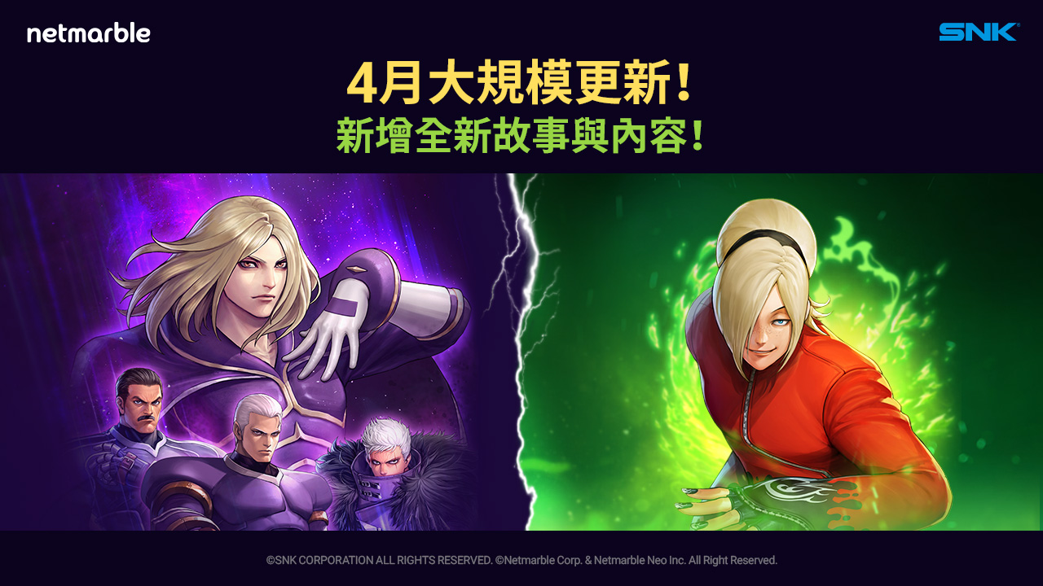

網石公司(Netmarble Corporation)今(10日)宣布，旗下動作RPG手機遊戲《THE KING OF FIGHTERS ALLSTAR》推出玩家引領期盼已久、以KOF’99音巢篇故事為主題的一系列內容更新。玩家將可期待KOF 2003主要英雄「阿修．克里門森」的到來。

網石本次推出冠軍聯賽正式賽季，玩家可以加入即時對戰PvP一較高下，冠軍聯賽將會決定遊戲內最強、厲害的格鬥家。只要參加比賽就會獲得獎勵，而贏得比賽的玩家，則可獲得更多豐富的好禮。

- 武鬥戰(PvP)
玩家可以調配攻擊和防守組合，與對手一戰高下。
- 隊伍接力副本(PvE)
玩家最多可以將手上的格鬥家組合成5種隊伍組合對抗boss。玩家將有機會領取強大的格鬥家等道具。
- 全新角色
玩家在商店達一定里程，將可獲得「漂亮的Mr.Big」(Mr.Big性轉角色)；’99包則可在轉盤活動中獲得。

《THE KING OF FIGHTERS ALLSTAR》擁有快節奏的戰鬥動作，玩家可以在敵人、巨大無比的首領和敵營團隊中對戰，緊張刺激的遊玩體驗，搭配頂尖畫質、大膽用色，以及閃電般快速流暢的動畫。此外，遊戲還囊括了KOF 96至XIV期間，拳皇系列經典的所有角色，一上市就有超過130位格鬥家等著玩家蒐集和升等。其中還有許多特殊活動，例如和熱門IP鐵拳7的合作，都讓玩家愛不釋手，未來還將推出更多精彩活動，請玩家敬請期待。

《THE KING OF FIGHTERS ALLSTAR》可在超過175地區的Google Play(https://play.google.com/store/apps/details?id=com.netmarble.kofg)、App Store(https://apps.apple.com/app/id1444835826)下載，並支援英文、繁體中文、印尼文、泰文、西班牙文，法文、葡萄牙文、俄羅斯文及德文等。

欲了解更多《THE KING OF FIGHTERS ALLSTAR》消息，請参訪官方網站(kofallstar.netmarble.com)及官方論壇(http://forum.netmarble.com/kofg_tc)。更多消息也會在《THE KING OF FIGHTERS ALLSTAR》臉書粉絲團(https://facebook.com/kofallstarTW/)、YouTube頻道(https://www.youtube.com/channel/UCS56d3_5vfoXdjHWJJzsI6Q) 、IG(https://www.instagram.com/playkofallstar/)發布，敬請追蹤官方帳號。

網石公司（Netmarble Corporation）集團簡介
網石公司 （Netmarble Corporation）致力透過最優質的手機遊戲體驗，為全球不同年齡層的玩家帶來歡樂。2000年成立於韓國首爾，網石不僅是全球成長最快速的手機遊戲公司之一，也同時扮演全球遊戲開發及發行的領導先驅。網石旗下有超過6,000位員工，開發並營運多款膾炙人口遊戲，包含《天堂2：革命》、《劍靈：革命》、《MARVEL未來之戰》、《BTS WORLD》、《LINE旅遊大亨》及《七騎士》等。網石同時也是全球頂尖大型多人線上免費遊戲開發商Kabam的母公司，以及休閒遊戲開發大廠Jam City的最大股東。網石也是音樂發行、藝人管理和發行公司Bit Hit Entertainment主要股東。在2019年底，為拓展業務版圖，網石決定收購格威股份有限公司，並與其簽定股票收購協議。此外，網石也與亞洲最大的娛樂公司 CJ ENM Corporation、亞洲最大網際網路公司Tencent Holdings 及 MMORPG大廠 NCsoft 有策略聯盟，更多資訊可參考http://company.netmarble.com
台灣網石棒辣椒股份有限公司（Netmarble Joybomb Inc.）成立於2012年7月，擁有專業的營運、業務、客服及行銷團隊。獨家代理手機遊戲包含《奇迹暖暖》及《棒球殿堂》，並與疊紙遊戲聯合營運《戀與製作人》，此外也協助母公司網石公司（Netmarble Corporation）全球版遊戲台港澳地區的行銷與客服，如今已成為台港澳地區遊戲產業的領導品牌，穩坐手機遊戲市場龍頭地位，更多資訊詳見http://www.joybomb.com.tw/

SNK公司簡介
遊戲開發商SNK總部位於日本大阪。SNK擁有世界最著名的格鬥遊戲，包含《THE KING OF FIGHTERS》、《Fatal Fury》系列，以及動作遊戲，如在家機及行動遊戲平台推出的《Metal Slug》系列，於2016年推出《THE KING OF FIGHTERS XIV》。2018年SNK歡慶40周年，推出可以暢玩該公司著名遊戲的紀念遊戲機《NEOGEO mini》。而2019年推出了最新遊戲《SAMURAI SHODOWN》。
©SNK CORPORATION ALL RIGHTS RESERVED. ©Netmarble Corp. & Netmarble Neo Inc. All Rights Reserved.

【新聞聯絡人】
Netmarble Joybomb PR (Taiwan)
Olyvia Yu
olyviayu.tw@netmarble.com
02-7720-7999#392

Netmarble HQ Global PR (Korea)
Jinho Lee
globalpr-g@netmarble.com

